МИНИСТЕРСТВО ТРАНСПОРТА РОССИЙСКОЙ ФЕДЕРАЦИИ

ТРАНСПОРТ РОССИИ

информационно-статистический бюллетень

январь – июнь 2022 года

МОСКВА
2022
Содержание
I. Основные макроэкономические показатели социально-экономического развития
Российской Федерации в I полугодии 2022 г. 3
II. Основные показатели деятельности транспортного комплекса
в I полугодии 2021 и 2022 годов 5
1. Услуги транспорта 5
1.1. Перевозки пассажиров по видам транспорта 5
1.2. Пассажирооборот по видам транспорта 5
1.3. Перевозки грузов по видам транспорта 7
1.3.1. Отправление грузов водным транспортом в районы Крайнего Севера
и приравненные к ним местности 8
1.3.2. Погрузка по видам грузов железнодорожным транспортом общего
пользования 9
1.3.3. Перевозки грузов автомобильным транспортом крупных и средних
организаций всех видов экономической деятельности по федеральным округам 10
1.3.4. Перевозки грузов крупными и средними организациями автомобильного
транспорта по федеральным округам 10
1.4. Грузооборот по видам транспорта 11
1.5. Грузооборот морских портов 13
1.6. Объем погрузочно-разгрузочной деятельности на внутреннем водном
транспорте 15
1.7. Грузооборот автомобильного транспорта крупных и средних организаций
всех видов экономической деятельности по федеральным округам 16
1.8. Грузооборот крупных и средних организаций автомобильного транспорта
по федеральным округам 16
2. Индексы цен и транспортных тарифов 17
2.1. Индексы цен в отдельных секторах экономики в июне 2022 г. 17
2.2. Индексы тарифов на грузовые перевозки по видам транспорта в июне 2022 г. 18
2.3. Индексы тарифов на грузовые перевозки (без трубопроводного транспорта)
по федеральным округам в июне 2022 г. 19
2.4. Индексы тарифов на услуги пассажирского транспорта в июне 2022 г. 20
2.5. Индексы тарифов на услуги пассажирского транспорта по федеральным
округам в июне 2022 г. 20
3. Аварийность на транспорте 21
4. Бюджетное финансирование 22
4.1. Объем бюджетного финансирования в сфере транспорта 22
4.2. Исполнение федерального бюджета в сфере транспорта 25
5. Труд на транспорте 26
5.1. Среднесписочная численность работников крупных и средних организаций транспортного комплекса (без внешних совместителей) 26
5.2. Среднемесячная начисленная заработная плата (без выплат социального
характера) по видам экономической деятельности 28
6. Решение межведомственных задач транспортного комплекса 30
6.1. Производство отдельных видов транспортных средств и оборудования 30

I. Основные макроэкономические показатели социально-экономического развития Российской Федерации в I полугодии 2022 г.¹
 | Июнь 2022 г. | I полугодие  2022 г.  в % к  I полугодию  2021 г. | Июнь  2022 г.  в % к  июню  2021 г.
Валовой внутренний продукт,  млрд рублей |  | 99,6²
Индекс выпуска товаров и услуг  по базовым видам экономической деятельности |  | 100,2 | 95,3
Индекс промышленного производства³ |  | 101,3 | 97,6
Инвестиции в основной капитал,  млрд рублей | 9 722,3⁴ | 107,8
Продукция сельского хозяйства,  млрд рублей | 468,2 | 102,2 | 102,1
Грузооборот транспорта,  млрд т-км | 440,5⁵ | 100,5 | 94,1⁵
Оборот розничной торговли,  млрд рублей | 3 437,8 | 96,6 | 90,4
Реальные располагаемые денежные доходы |  | 99,2⁶
Среднемесячная начисленная заработная плата работников организаций:
номинальная, рублей | 66 572 | 112,8 | 112,2
реальная |  | 98,7 | 96,8
Индекс потребительских цен |  | 114,3 | 115,9
Индекс цен производителей промышленных товаров |  | 122,4 | 111,3

¹ По данным Росстата.
² Предварительная оценка.
³ По видам деятельности «Добыча полезных ископаемых», «Обрабатывающие производства», «Обеспечение электрической энергией, газом и паром; кондиционирование воздуха», «Водоснабжение; водоотведение, организация сбора и утилизации отходов, деятельность по ликвидации загрязнений».
⁴ Данные за I полугодие 2022 г.
⁵ Оперативные данные.
⁶ Оценка.

Индексы основных показателей производства товаров и услуг
за I полугодие 2021 и 2022 годов,
в % к соответствующему периоду предыдущего года
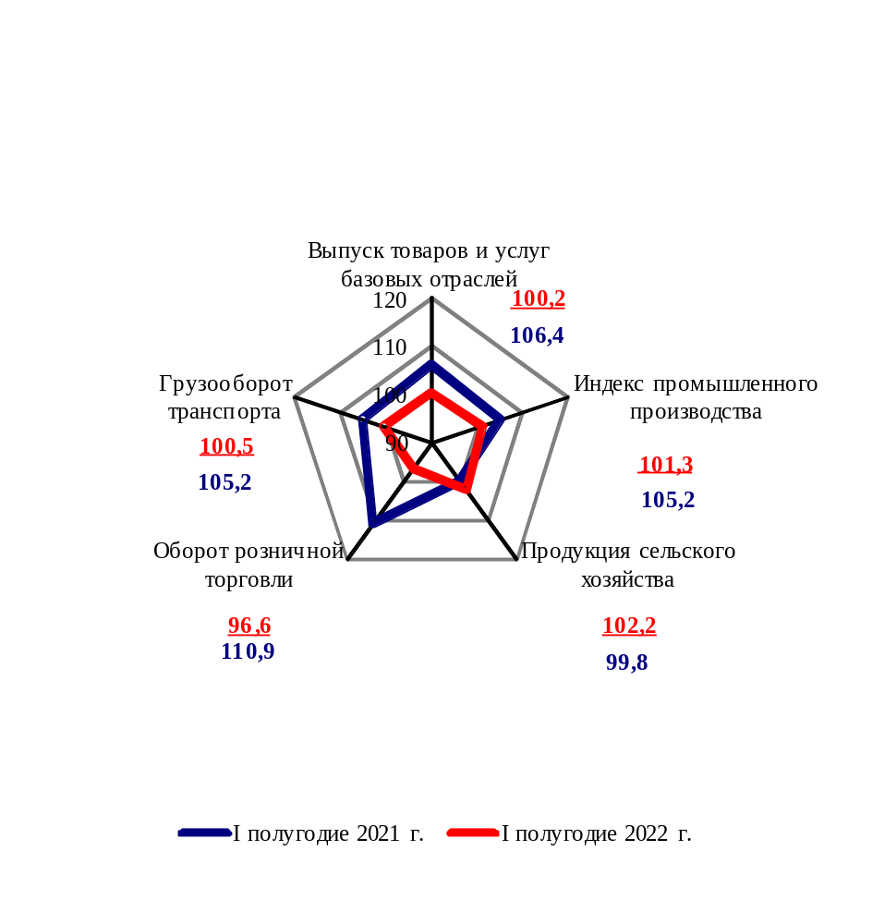

II. Основные показатели деятельности транспортного комплекса
в I полугодии 2021 и 2022 годов

1. Услуги транспорта
(информация о перевозках грузов и пассажиров, грузообороте и пассажирообороте
транспортного комплекса приведена по данным Росстата, размещенным на официальном сайте
в информационно-телекоммуникационной сети «Интернет» 31 августа 2022 года)

1.1. Перевозки пассажиров по видам транспорта
(миллионов человек)
 | I полугодие 2021 г. | I полугодие  2022 г. | I полугодие  2022 г.  в % к  I полугодию 2021 г.
Транспорт отраслей Минтранса России | 4 530,7 | 4 620,9 | 102,0
в том числе:
автомобильный (автобусный)¹ | 3 974,4 | 4 038,4 | 101,6
морской² | 1,949 | 1,485 | 76,2
внутренний водный² | 3,136 | 3,110 | 99,2
воздушный³ | 44,1 | 40,4 | 91,7
из него внутренние перевозки | 38,2 | 33,0 | 86,4
железнодорожный | 507,1 | 537,4 | 106,0
из него пригородные  (включая внутригородские) перевозки | 464,7 | 490,0 | 105,4

1.2. Пассажирооборот по видам транспорта
(миллиардов пассажиро-километров)
 | I полугодие 2021 г. | I полугодие  2022 г. | I полугодие  2022 г.  в % к  I полугодию 2021 г.
Транспорт отраслей Минтранса России | 180,7 | 189,6 | 104,9
в том числе:
автомобильный (автобусный)¹ | 43,1 | 42,4 | 98,2
морской² | 0,013 | 0,010 | 72,6
внутренний водный² | 0,138 | 0,168 | 122,2
воздушный³ | 91,1 | 94,7 | 104,0
из него внутренние перевозки | 71,1 | 69,6 | 97,8
железнодорожный | 46,3 | 52,3 | 112,9
из него пригородные  (включая внутригородские) перевозки | 14,0 | 14,7 | 105,7

¹ Без учета объемов, выполненных по заказам и туристско-экскурсионным маршрутам.
² По данным Росморречфлота.
³ По данным Росавиации.
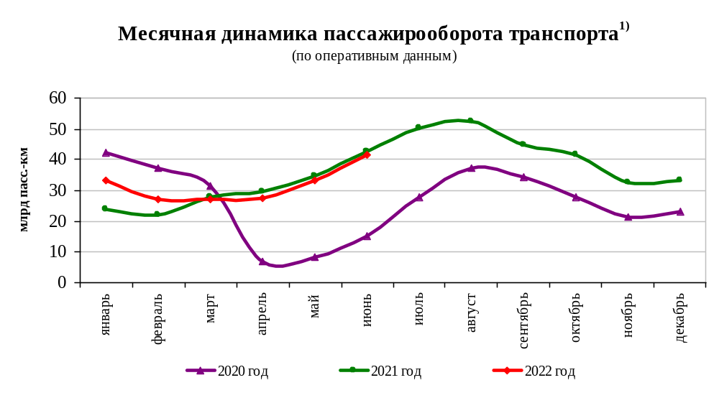
¹⁾ Без учета пассажирооборота автобусов, выполненного по заказам и туристско-экскурсионным маршрутам.

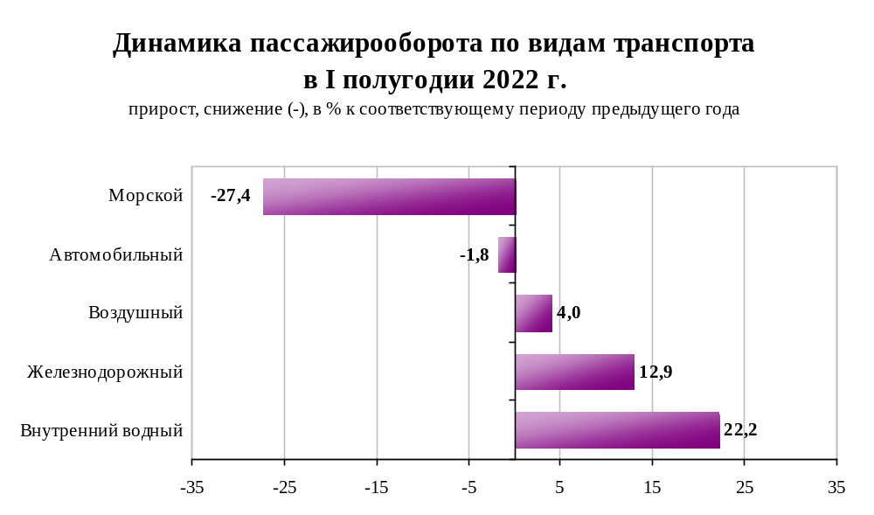

1.3. Перевозки грузов по видам транспорта
(миллионов тонн)
 | I полугодие  2021 г. | I полугодие  2022 г. | I полугодие  2022 г.  в % к  I полугодию  2021 г.
Транспорт всех отраслей экономики | 3 621,0 | 3 611,3 | 99,7
в том числе:
транспорт отраслей  Минтранса России | 3 046,9 | 3 056,6 | 100,3
железнодорожный | 633,3 | 615,6 | 97,2
автомобильный | 2 364,9 | 2 390,4 | 101,1
морской¹ | 10,5 | 11,9 | 113,3
внутренний водный^{1,2} | 37,5 | 38,3 | 102,0
воздушный³ | 0,682 | 0,344 | 50,4
транспорт других министерств и ведомств
трубопроводный | 574,1 | 554,8 | 96,6

Коммерческие перевозки грузов по видам транспорта
(миллионов тонн)
 | I полугодие  2021 г. | I полугодие  2022 г. | I полугодие  2022 г.  в % к  I полугодию  2021 г.
Транспорт отраслей  Минтранса России | 1 375,7 | 1 374,8 | 99,9
железнодорожный | 633,3 | 615,6 | 97,2
автомобильный | 693,7 | 708,6 | 102,1
морской¹ | 10,5 | 11,9 | 113,3
внутренний водный^{1,2} | 37,5 | 38,3 | 102,0
воздушный³ | 0,682 | 0,344 | 50,4

¹ По данным Росморречфлота.
² Включая перевозки судами смешанного (река-море) плавания.
³ По данным Росавиации.
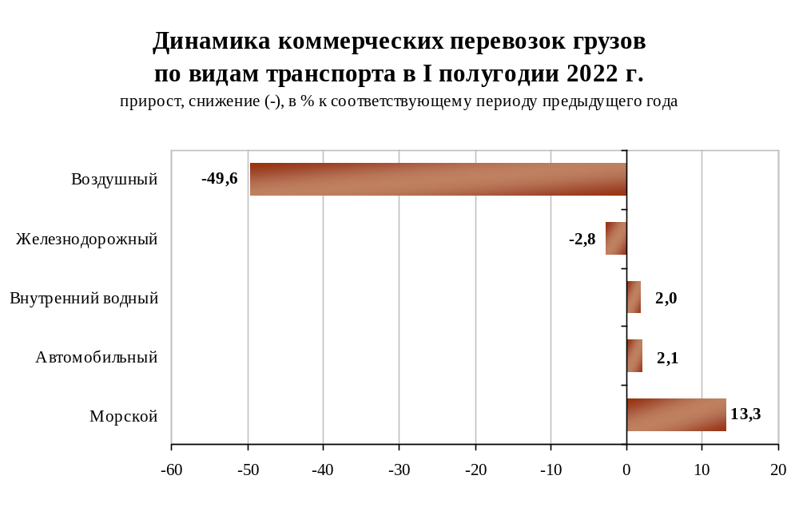

1.3.1. Отправление грузов водным транспортом
в районы Крайнего Севера и приравненные к ним местности¹

(тысяч тонн)
 | I полугодие  2021 г. | I полугодие  2022 г. | I полугодие  2022 г.  в % к  I полугодию  2021 г.
Отправлено грузов водным транспортом | 8 004,7 | 9 339,5 | 116,7
в том числе:
морским | 3 873,9 | 4 109,0 | 106,1
внутренним водным | 4 130,8 | 5 230,5 | 126,6
из них:
сухогрузов | 4 939,6 | 6 309,7 | 127,7
морским | 1 716,9 | 1 987,8 | 115,8
внутренним водным | 3 222,7 | 4 321,9 | 134,1
наливных грузов | 2 580,0 | 2 554,3 | 99,0
морским | 2 157,0 | 2 121,2 | 98,3
внутренним водным | 423,0 | 433,1 | 102,4
лесных грузов в плотах | 485,1 | 475,5 | 98,0

¹ По данным Росморречфлота.

1.3.2. Погрузка по видам грузов
железнодорожным транспортом общего пользования

(миллионов тонн)
 | I полугодие  2021 г. | I полугодие  2022 г. | I полугодие  2022 г.  в % к  I полугодию  2021 г.
Всего | 633,3 | 615,6 | 97,2
в том числе:  каменный уголь | 185,5 | 176,2 | 95,0
кокс | 5,7 | 5,2 | 90,9
нефть и нефтепродукты | 106,6 | 107,1 | 100,4
руда железная и марганцевая | 59,4 | 58,2 | 98,1
руды цветных металлов  и серное сырье | 9,9 | 9,2 | 93,3
черные металлы | 34,4 | 34,8 | 101,2
лом черных металлов | 8,0 | 6,5 | 81,8
химические  и минеральные удобрения | 32,6 | 30,6 | 93,9
строительные грузы | 61,7 | 62,5 | 101,2
цемент | 12,2 | 11,8 | 97,0
лесные грузы | 21,6 | 17,8 | 82,2
зерно и продукты перемола | 13,4 | 12,0 | 89,6
комбикорма | 0,5 | 0,5 | 100,2
импортные грузы | 7,1 | 8,4 | 118,2
рыба | 0,1 | 0,1 | 84,9
прочие грузы | 74,6 | 74,7 | 100,1

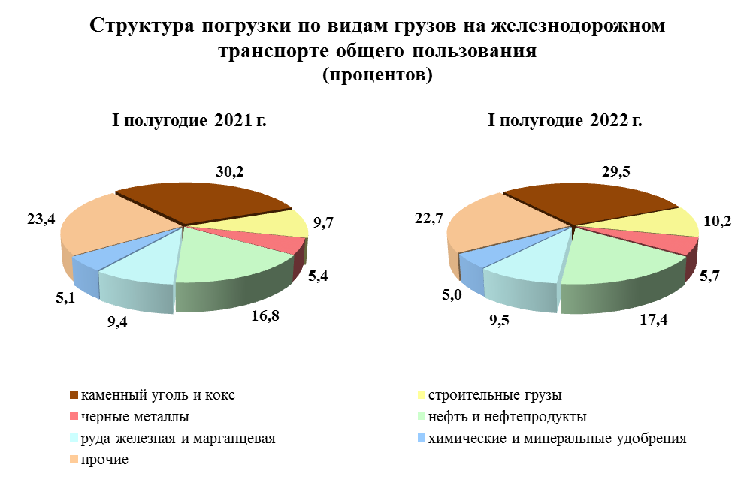

1.3.3. Перевозки грузов автомобильным транспортом крупных и средних организаций всех видов экономической деятельности
по федеральным округам
(тысяч тонн)
 | I полугодие  2021 г. | В % к  I полугодию  2021 г.
Российская Федерация | 549 809,5 | 103,1
Центральный федеральный округ | 122 126,7 | 113,3
Северо-Западный федеральный округ | 46 235,5 | 82,8
Южный федеральный округ | 50 022,3 | 114,5
Северо-Кавказский федеральный округ | 11 552,8 | 105,1
Приволжский федеральный округ | 101 923,6 | 107,8
Уральский федеральный округ | 86 723,1 | 95,8
Сибирский федеральный округ | 85 662,2 | 102,0
Дальневосточный федеральный округ | 45 563,2 | 99,6

1.3.4. Перевозки грузов крупными и средними организациями автомобильного транспорта¹ по федеральным округам
(тысяч тонн)
 | I полугодие  2021 г. | В % к  I полугодию  2021 г.
Российская Федерация | 111 984,0 | 103,4
Центральный федеральный округ | 30 555,9 | 132,4
Северо-Западный федеральный округ | 9 120,3 | 71,5
Южный федеральный округ | 9 705,3 | 113,8
Северо-Кавказский федеральный округ | 804,8 | 81,5
Приволжский федеральный округ | 24 761,2 | 118,0
Уральский федеральный округ | 11 815,0 | 100,1
Сибирский федеральный округ | 17 386,0 | 75,4
Дальневосточный федеральный округ | 7 835,5 | 110,6

¹ По организациям с основным видом деятельности «Деятельность автомобильного грузового транспорта».

1.4. Грузооборот по видам транспорта
(миллиардов тонно-километров)
 | I полугодие  2021 г. | I полугодие  2022 г. | I полугодие  2022 г.  в % к  I полугодию  2021 г.
Транспорт всех отраслей экономики | 2 796,2 | 2 811,2 | 100,5
в том числе:
транспорт отраслей  Минтранса России | 1 487,2 | 1 503,7 | 101,1
железнодорожный | 1 303,6 | 1 319,7 | 101,2
автомобильный | 133,6 | 136,7 | 102,3
морской¹ | 19,75 | 19,92 | 100,8
внутренний водный^{1,2} | 26,00 | 25,52 | 98,2
воздушный³ | 4,214 | 1,835 | 43,5
транспорт других министерств
и ведомств
трубопроводный | 1 309,0 | 1 307,5 | 99,9

Коммерческий грузооборот по видам транспорта
(миллиардов тонно-километров)
 | I полугодие  2021 г. | I полугодие  2022 г. | I полугодие  2022 г.  в % к  I полугодию  2021 г.
Транспорт отраслей  Минтранса России | 1 428,4 | 1 446,1 | 101,2
железнодорожный | 1 303,6 | 1 319,7 | 101,2
автомобильный | 74,8 | 79,1 | 105,8
морской¹ | 19,75 | 19,92 | 100,8
внутренний водный^{1,2} | 26,00 | 25,52 | 98,2
воздушный³ | 4,214 | 1,835 | 43,5

¹⁾ По данным Росморречфлота.
²⁾ Включая перевозки судами смешанного (река-море) плавания.
³⁾ По оперативным данным Росавиации.

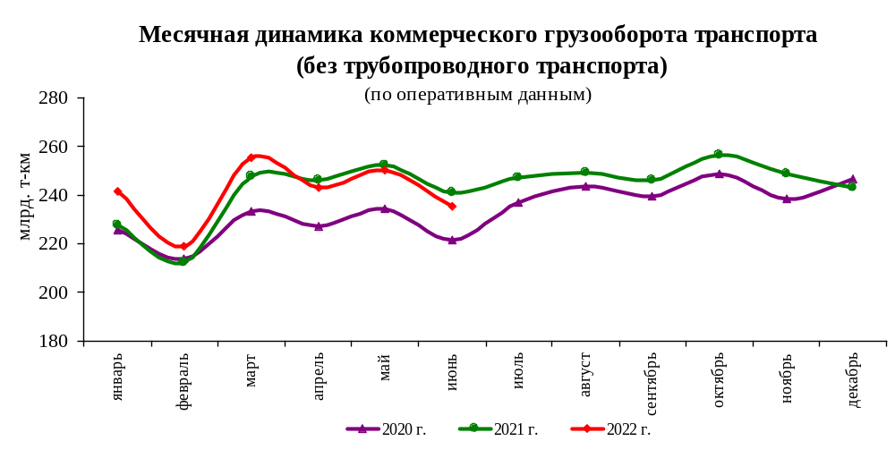

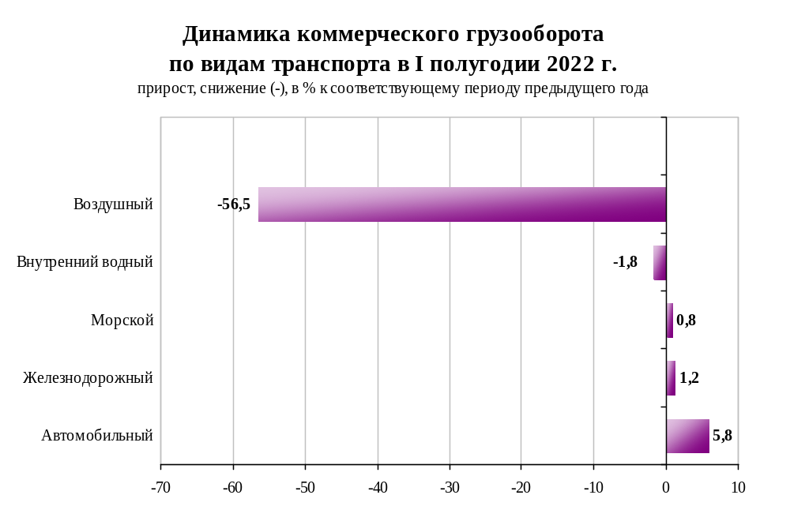

1.5. Грузооборот морских портов¹⁾

(миллионов тонн)
 | I полугодие  2021 г. | I полугодие  2022 г. | I полугодие  2022 г.  в % к  I полугодию  2021 г.
Всего | 412,1 | 410,1 | 99,5
в том числе:
сухогрузы | 200,8 | 190,0 | 94,6
из них грузы в контейнерах | 30,4 | 24,1 | 79,2
наливные | 211,3 | 220,1 | 104,1

¹ По данным Росморречфлота.

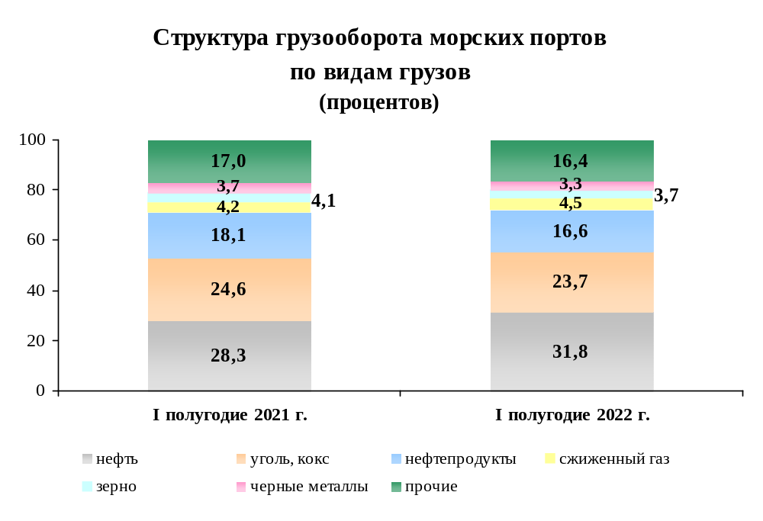

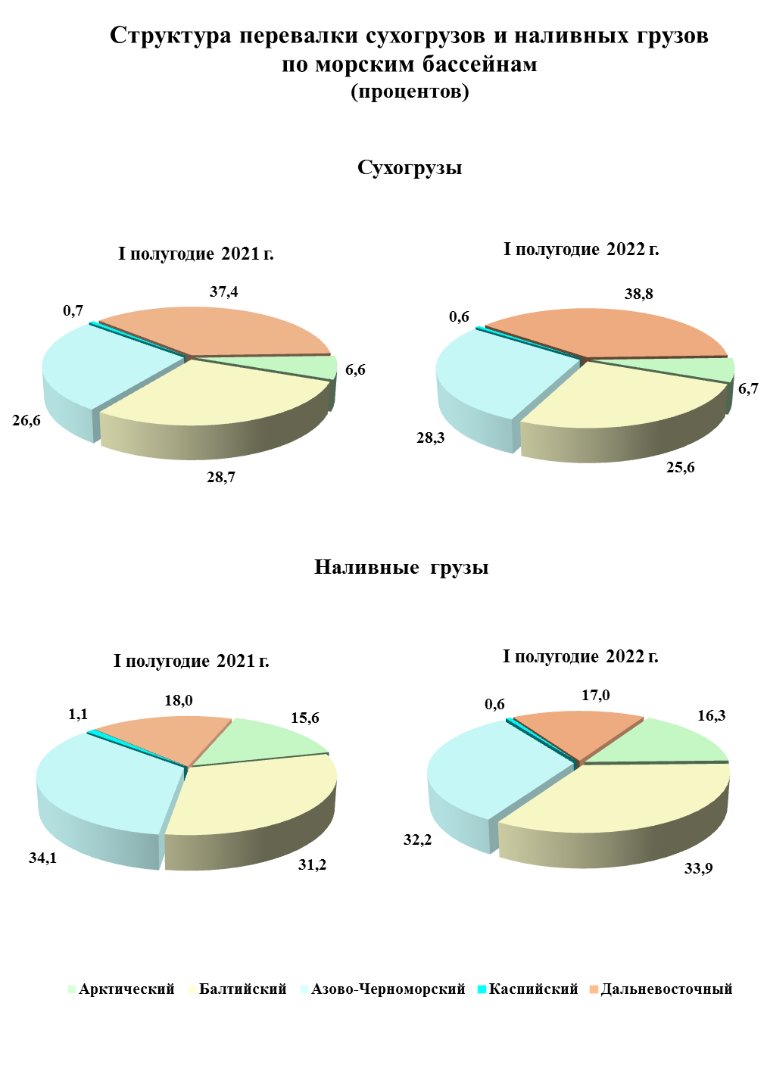

1.6. Объем погрузочно-разгрузочной деятельности на внутреннем водном транспорте¹⁾

(тысяч тонн)
 | I полугодие  2021 г. | I полугодие  2022 г. | I полугодие  2022 г.  в % к  I полугодию  2021 г.
Всего грузов портовых  и кооперированных | 40 464,8 | 39 292,1 | 97,1
в том числе:
сухогрузы | 38 035,8 | 37 508,2 | 98,6
из них в контейнерах | 260,6 | 328,9 | 126,2
наливные | 2 429,0 | 1 783,9 | 73,4
¹⁾ По данным Росморречфлота.

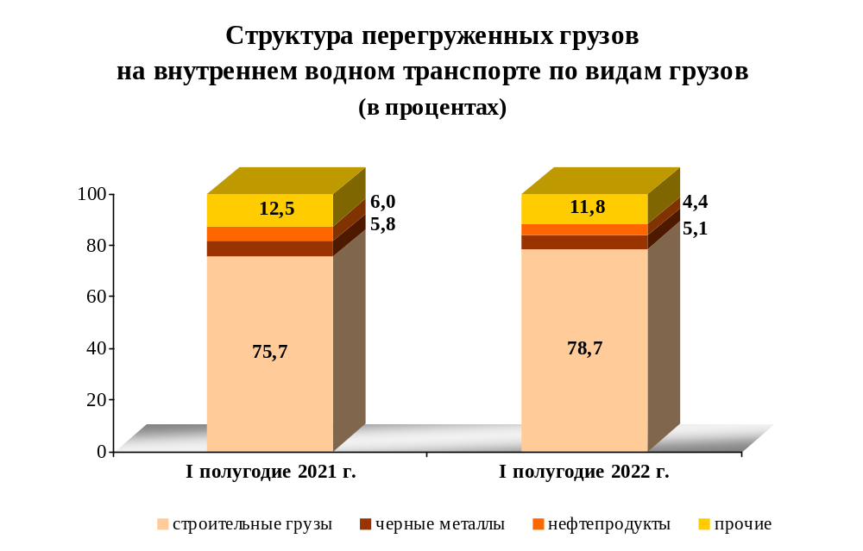

1.7. Грузооборот автомобильного транспорта крупных и средних
организаций всех видов экономической деятельности
по федеральным округам
(миллионов тонно-километров)
 | I полугодие  2022 г. | В % к  полугодию  2021 г.
Российская Федерация | 66 138,0 | 103,1
Центральный федеральный округ | 19 138,1 | 110,6
Северо-Западный федеральный округ | 6 620,2 | 62,4
Южный федеральный округ | 5 951,4 | 113,6
Северо-Кавказский федеральный округ | 1 168,9 | 79,1
Приволжский федеральный округ | 17 415,8 | 123,0
Уральский федеральный округ | 8 046,5 | 99,6
Сибирский федеральный округ | 6 191,6 | 107,4
Дальневосточный федеральный округ | 1 605,5 | 106,6

1.8. Грузооборот крупных и средних организаций автомобильного транспорта¹ по федеральным округам
(миллионов тонно-километров)
 | I полугодие  2022 г. | В % к  полугодию  2021 г.
Российская Федерация | 35 213,5 | 101,8
Центральный федеральный округ | 11 186,7 | 109,3
Северо-Западный федеральный округ | 2 769,1 | 47,5
Южный федеральный округ | 3 279,6 | 121,7
Северо-Кавказский федеральный округ | 356,7 | 46,2
Приволжский федеральный округ | 8 695,5 | 128,5
Уральский федеральный округ | 4 990,3 | 95,9
Сибирский федеральный округ | 3 354,7 | 130,8
Дальневосточный федеральный округ | 580,9 | 112,3

¹ По организациям с основным видом деятельности «Деятельность автомобильного грузового транспорта».

2. Индексы цен и транспортных тарифов¹

2.1. Индексы цен в отдельных секторах экономики в июне 2022 г.

(на конец периода, в процентах)
 |  | К декабрю 2021 г. | К июню  2021 г.
1. | Индекс потребительских цен | 111,4 | 115,9
2. | Индекс цен производителей промышленных товаров | 104,6 | 111,3
3. | Сводный индекс цен на продукцию (затраты, услуги) инвестиционного назначения | 104,8 | 109,7
4. | Индексы цен на приобретенные строительными организациями основные строительные материалы, детали, конструкции:
4.1. | конструкции и детали конструкций из черных металлов | 107,7 | 117,6
4.2. | электроэнергия | 102,3 | 107,5
4.3. | битумы нефтяные | 98,6 | 118,0
4.4. | портландцемент, цемент глиноземистый, цемент шлаковый  и аналогичные гидравлические цементы | 110,9 | 116,1
5. | Индексы цен на приобретенные товары промышленного производства (промышленность)
5.1. | бензин автомобильный | 95,5 | 96,6
5.2. | топливо реактивное керосинового типа | 115,0 | 143,4
5.3. | топливо дизельное | 100,8 | 112,1
¹ По данным Росстата. Информация о сводном индексе цен на продукцию (затраты, услуги) инвестиционного назначения и тарифах на грузовые перевозки приведена по оперативным данным.
Индексы цен и транспортных тарифов
на отдельные виды товаров и энергоресурсов
в I полугодии 2022 г. к I полугодию 2021 г.
(в процентах)
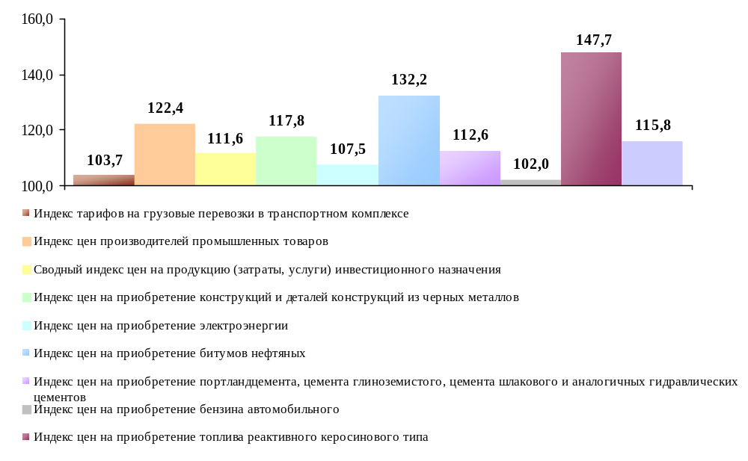

2.2. Индексы тарифов на грузовые перевозки по видам транспорта
в июне 2022 г.
(на конец периода, в процентах)
 | К декабрю 2021 г. | К июню 2021 г.
Транспорт – всего | 109,9 | 104,8
в том числе:
железнодорожный | 120,1 | 120,1
морской | 103,5 | 105,1
внутренний водный | 116,5 | 117,8
автомобильный | 112,1 | 114,3
воздушный | 110,8 | 112,9
трубопроводный | 99,8 | 90,5
из него:
нефть | 92,6 | 92,8
газ | 106,4 | 90,7
Транспорт – итого (без трубопроводного) | 117,6 | 118,1

Индексы тарифов на грузовые перевозки по видам транспорта
в I полугодии 2022 г. к I полугодию 2021 г.
(в процентах)
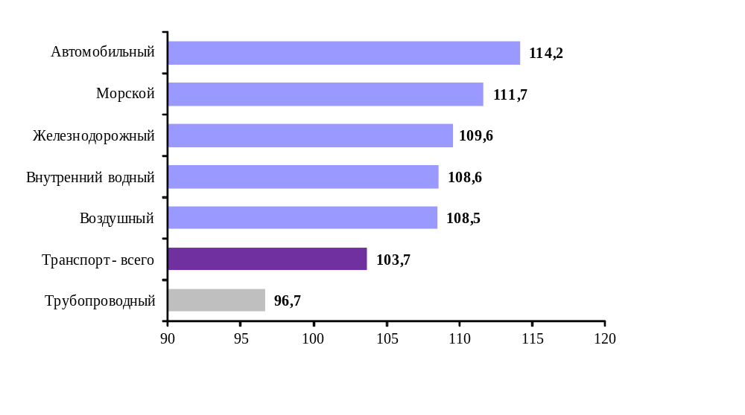

2.3. Индексы тарифов на грузовые перевозки (без трубопроводного транспорта) по федеральным округам в июне 2022 г.
(на конец периода, в процентах)
 | К декабрю 2021 г. | К июню 2021 г.
Российская Федерация | 117,6 | 118,1
Центральный федеральный округ | 116,9 | 117,6
Северо-Западный федеральный округ | 115,6 | 115,6
Южный федеральный округ | 128,0 | 128,2
Северо-Кавказский федеральный округ | 100,2 | 103,1
Приволжский федеральный округ | 113,4 | 113,9
Уральский федеральный округ | 117,6 | 118,7
Сибирский федеральный округ | 116,8 | 117,3
Дальневосточный федеральный округ | 120,2 | 120,7

Индексы тарифов на грузовые перевозки
(без трубопроводного транспорта) по федеральным округам
в I полугодии 2022 г. к I полугодию 2021 г.
(в процентах)
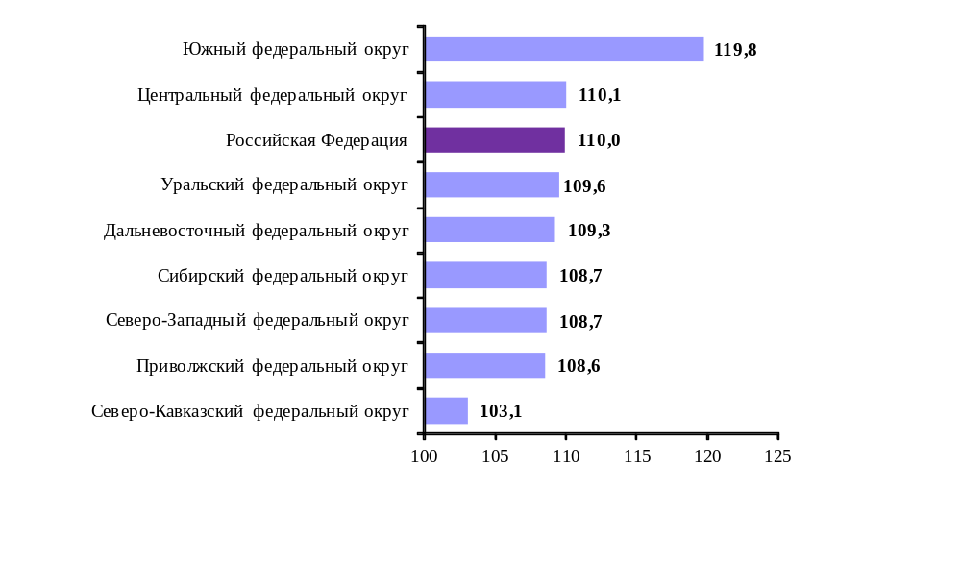

2.4. Индексы тарифов на услуги пассажирского транспорта
в июне 2022 г.
(на конец периода, в процентах)
 | К декабрю  2021 г. | К июню  2021 г. | I полугодие  2022 г. к  I полугодию  2021 г.
Услуги пассажирского транспорта | 108,8 | 111,0 | 110,0
Автомобильный транспорт | 106,3 | 109,9 | 109,2
Проезд в городском автобусе, поездка | 108,8 | 111,8 | 110,7
Проезд в маршрутном такси, поездка | 105,3 | 109,7 | 110,3
Проезд в такси, в расчете на 1 км пути | 101,7 | 106,2 | 106,1
Проезд в междугородном автобусе, в расчете на 50 км пути | 108,4 | 111,7 | 109,8
Городской электрический транспорт | 108,4 | 108,7 | 108,5
Проезд в трамвае, поездка | 108,8 | 109,2 | 109,1
Проезд в троллейбусе, поездка | 107,6 | 108,1 | 107,1
Проезд в метро, поездка | 108,5 | 108,7 | 108,6
Воздушный транспорт | 116,7 | 121,9 | 114,9
Полет в салоне экономического класса самолета,  в расчете на 1000 км пути | 116,7 | 121,9 | 114,9
Железнодорожный транспорт | 112,2 | 109,6 | 110,0
Проезд в пригородном поезде, поездка | 103,1 | 103,2 | 103,7
Поезда дальнего следования | 113,4 | 110,5 | 110,8
Проезд в купейном вагоне скорого нефирменного поезда дальнего следования, в расчете на 100 км пути | 103,7 | 117,3 | 112,7
Проезд в купейном вагоне скорого фирменного поезда дальнего следования, в расчете на 100 км пути | 109,5 | 119,1 | 116,1
Проезд в плацкартном вагоне скорого нефирменного поезда дальнего следования, в расчете на 100 км пути | 121,0 | 105,0 | 107,5
Проезд в плацкартном вагоне скорого фирменного поезда дальнего следования, в расчете на 100 км пути | 118,9 | 102,6 | 107,8

2.5. Индексы тарифов на услуги пассажирского транспорта
по федеральным округам в июне 2022 г.
(на конец периода, в процентах)
 | К декабрю 2021 г. | К июню 2021 г.
Российская Федерация | 108,8 | 111,0
Центральный федеральный округ | 109,0 | 109,7
Северо-Западный федеральный округ | 106,1 | 107,4
Южный федеральный округ | 111,5 | 115,4
Северо-Кавказский федеральный округ | 107,8 | 113,3
Приволжский федеральный округ | 108,6 | 109,3
Уральский федеральный округ | 108,0 | 115,8
Сибирский федеральный округ | 115,4 | 117,0
Дальневосточный федеральный округ | 102,6 | 108,2
Индексы тарифов на пассажирские перевозки
по федеральным округам
в I полугодии 2022 г. к I полугодию 2021 г.
(в процентах)

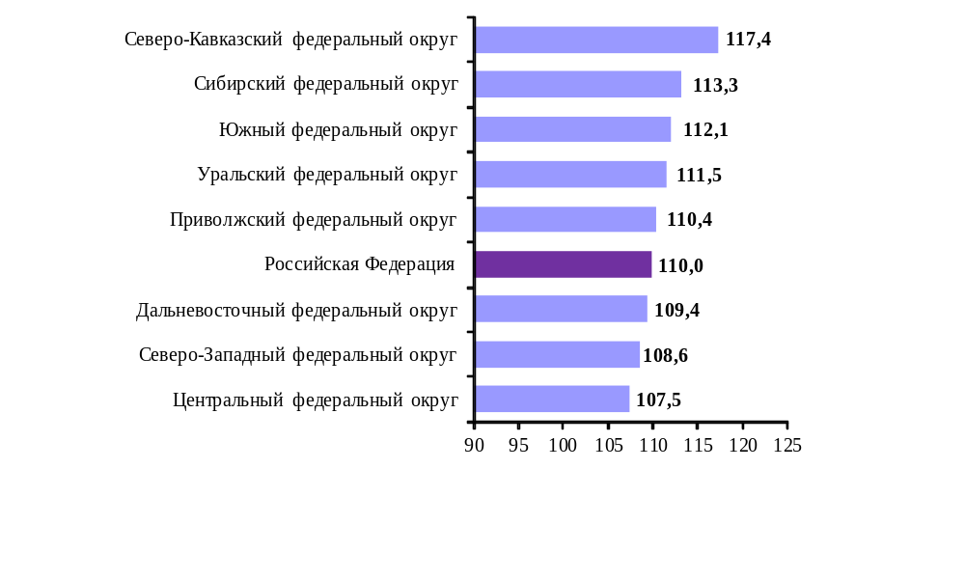

3. Аварийность на транспорте

Число происшествий, погибших и раненых на транспорте
в I полугодии
 | Число происшествий, единиц |  | Число погибших, человек |  | Число раненых, человек
 | 2021 г. | 2022 г. | 2021 г. | 2022 г. | 2021 г. | 2022 г.
На железнодорожном транспорте общего пользования¹ | 7 | 6 | - | - | - | 2
На автомобильных дорогах общего пользования, включая улицы, тыс.² | 57,7 | 53,5 | 5,9 | 5,7 | 73,2 | 67,7
На морском транспорте^{1,3} | 12 | 16 | 1 | 1 | 1 | 1
На внутреннем водном транспорте¹ | - | - | - | - | - | -
На воздушном транспорте⁴ | 12 | 12 | 12 | 10 | 6 | 21
¹⁾ По данным Ространснадзора.
²⁾ По данным МВД России.
³⁾ Без учета аварийных случаев с рыбопромысловыми судами.
⁴⁾ По данным Росавиации.

4. Бюджетное финансирование
4.1. Объем бюджетного финансирования в сфере транспорта
(миллионов рублей)
Наименование расходов | Подлежит финансированию в 2022 г. | Кассовое исполнение  на 1 июля  2022 г.
В целом по Министерству транспорта  Российской Федерации как субъекту бюджетного планирования | 1 583 336,0 | 620 505,2
Расходы по национальным проектам | 625 489,6 | 313 042,3
Национальный проект «Безопасные качественные дороги» | 370 838,0 | 133 887,0
Федеральный проект «Безопасность дорожного движения» | 220,8 | 76,8
Федеральный проект «Общесистемные меры развития дорожного хозяйства» | 8 932,7 | 1 152,7
Федеральный проект «Модернизация пассажирского транспорта в городских агломерациях» | 2 517,5
Федеральный проект «Развитие федеральной магистральной сети» | 214 731,8 | 93 289,0
Федеральный проект «Региональная и местная дорожная сеть» | 144 435,2 | 39 368,5
Транспортная часть комплексного плана модернизации и расширения магистральной инфраструктуры  на период до 2024 года | 254 651,6 | 179 155,3
Федеральный проект «Строительство автомобильных дорог международного транспортного коридора Европа – Западный Китай» | 132 863,8 | 132 863,8
Федеральный проект «Развитие морских портов» | 31 735,0 | 11 816,8
Федеральный проект «Развитие железнодорожных подходов к морским портам Северо-Западного бассейна» | 4 254,6 | 31,0
Федеральный проект «Развитие железнодорожных подходов к морским портам Азово-Черноморского бассейна» | 12 520,0 | 9 247,7
Федеральный проект «Развитие Северного морского пути» | 9 969,5 | 1 040,5
Федеральный проект «Развитие региональных аэропортов» | 52 472,4 | 13 319,2
Федеральный проект «Развитие железнодорожной инфраструктуры Центрального транспортного узла» | 10 836,3 | 10 836,3
Иные расходы в рамках государственной программы «Развитие транспортной системы» | 895 502,5 | 278 674,2
Федеральный проект «Доверительное управление федеральными автомобильными дорогами общего пользования Государственной компанией «Российские автомобильные дороги» | 60 671,9 | 12 930,0
Федеральный проект «Информационно-аналитическое  и научное обеспечение развития транспортной системы» | 18 679,4 | 191,0
Федеральный проект «Развитие инфраструктуры воздушного транспорта» | 5 906,6 | 733,4
Федеральный проект «Развитие инфраструктуры морского  и внутреннего водного транспорта» | 21 258,1 | 4 321,3
Федеральный проект «Организация перевозок пассажиров  в прямом смешанном сообщении  из Российской Федерации на территорию  Республики Абхазия и в обратном направлении» | 5,0 | 0,3
Федеральный проект «Развитие инфраструктуры железнодорожного транспорта» | 14,9
Ведомственный проект «Строительство  и реконструкция объектов многофункционального технологического кластера «Образцово» | 2 213,6
Ведомственный проект «Строительство, реконструкция  и техническое перевооружение пунктов пропуска через государственную границу Российской Федерации» | 3 714,5 | 518,2
Комплекс процессных мероприятий «Обеспечение деятельности центрального и зарубежного аппарата Минтранса России, а также подведомственных федеральных государственных учреждений» | 8 244,4 | 2 836,6
Комплекс процессных мероприятий «Обеспечение содержания (эксплуатации) пунктов пропуска через Государственную границу Российской Федерации» | 11 168,0 | 1 264,3
Ведомственный проект «Совершенствование контрольно-надзорной деятельности в сфере транспорта в Российской Федерации» | 397,3 | 87,2
Комплекс процессных мероприятий «Обеспечение деятельности центрального аппарата и территориальных органов Федеральной службы по надзору в сфере транспорта, а также подведомственных федеральных государственных учреждений» | 5 838,0 | 2 449,1
Комплекс процессных мероприятий «Обеспечение деятельности центрального аппарата Федерального агентства морского и речного транспорта, а также подведомственных федеральных государственных учреждений» | 1 470,3 | 309,0
Комплекс процессных мероприятий «Обеспечение эксплуатации внутренних водных путей  и гидротехнических сооружений» | 26 293,4 | 13 566,7
Федеральный проект «Беспилотная аэродоставка грузов» | 140,0
Федеральный проект «Обеспечение доступности услуг воздушного транспорта» | 88 226,3 | 30 494,2
Комплекс процессных мероприятий «Обеспечение деятельности центрального аппарата и территориальных органов Федерального агентства воздушного транспорта,  а также подведомственных федеральных государственных учреждений» | 3 491,2 | 1 469,3
Федеральный проект «Содействие развитию автомобильных дорог регионального, межмуниципального и местного значения» | 144 103,9 | 22 109,8
Федеральный проект «Обеспечение исполнения обязательств концедента в рамках заключенных концессионных соглашений» | 15 001,2 | 7 430,1
Ведомственный проект «Научные исследования  и цифровизация в сфере дорожного хозяйства» | 814,1 | 260,6
Комплекс процессных мероприятий «Обеспечение деятельности центрального аппарата Федерального дорожного агентства, а также подведомственных федеральных государственных учреждений» | 16 062,0 | 6 060,5
Комплекс процессных мероприятий «Капитальный ремонт, ремонт и содержание автомобильных дорог общего пользования федерального значения» | 400 303,1 | 135 252,1
Федеральный проект «Обеспечение доступности услуг железнодорожного транспорта» | 60 828,0 | 36 154,3
Комплекс процессных мероприятий «Обеспечение деятельности центрального аппарата и территориальных органов Федерального агентства железнодорожного транспорта, а также подведомственных федеральных государственных учреждений» | 657,3 | 236,2
Другие программы | 62 343,9 | 28 788,7
Государственная программа  «Космическая деятельность России» | 711,5 | 19,4
Государственная программа «Развитие образования» | 8 771,0 | 5 576,2
Государственная программа «Научно-технологическое развитие Российской Федерации» | 22 173,1 | 12 982,7
Государственная программа «Социальная поддержка граждан» | 729,2 | 317,0
Государственная программа «Социально-экономическое развитие Республики Крым и г. Севастополя» | 3 675,6 | 4,9
Государственная программа «Развитие судостроения  и техники для освоения шельфовых месторождений» | 150,0
Государственная программа «Информационное общество» | 35,4 | 18,7
Государственная программа «Развитие культуры  и туризма» | 63,5 | 39,5
Государственная программа «Развитие здравоохранения» | 1 109,2 | 599,9
Государственная программа «Социально-экономическое развитие Калининградской области» | 1 170,0 | 437,9
Федеральная целевая программа «Развитие Республики Карелия на период до 2023 года» | 775,2 | 64,0
Государственная программа «Комплексное развитие сельских территорий» | 8 673,6 | 1 423,5
Государственная программа развития сельского хозяйства  и регулирования рынков сельскохозяйственной продукции, сырья и продовольствия | 4 308,4 | 3 186,0
Государственная программа «Развитие энергетики» | 9 841,4 | 4 099,2
Государственная программа «Обеспечение доступным  и комфортным жильем и коммунальными услугами граждан Российской Федерации» | 116,1
Мобилизационная подготовка органов государственной власти | 40,7 | 19,8

4.2. Исполнение федерального бюджета в сфере транспорта
(миллионов рублей)
Направления расходов  по главным распорядителям средств федерального бюджета | Подлежит финансированию  в 2022 г.  согласно сводной бюджетной росписи  на 1 июля 2022 г. | Кассовое исполнение  на 1 июля  2022 г. | Процент кассового исполнения  на 1 июля  2022 г.
В целом по Министерству транспорта Российской Федерации как субъекту бюджетного планирования | 1 583 336,0 | 620 505,2 | 39,2
Министерство транспорта Российской Федерации | 387 475,6 | 185 421,3 | 47,9
Федеральная служба  по надзору в сфере транспорта | 6 294,8 | 2 536,3 | 40,3
Федеральное дорожное агентство | 908 748,0 | 309 498,4 | 34,1
Федеральное агентство морского и речного транспорта | 66 775,9 | 22 090,1 | 33,1
Федеральное агентство воздушного транспорта | 113 295,3 | 39 367,5 | 34,7
Федеральное агентство железнодорожного транспорта | 100 746,4 | 61 591,6 | 61,1

5. Труд на транспорте

5.1. Среднесписочная численность работников крупных и средних организаций транспортного комплекса (без внешних совместителей)¹
(человек)
 | I полугодие 2021 г. | I полугодие 2022 г. | I полугодие 2022 г.  в % к  I полугодию 2021 г.
Транспортный комплекс – всего | 1 914 401 | 1 915 336 | 100,0
в том числе:
Деятельность железнодорожного транспорта – всего | 426 008 | 419 428 | 98,5
Деятельность железнодорожного транспорта: междугородные и международные пассажирские перевозки | 113 938 | 96 702 | 84,9
Деятельность железнодорожного транспорта: грузовые перевозки | 282 648 | 292 458 | 103,5
Перевозка пассажиров железнодорожным транспортом в пригородном сообщении | 29 422 | 30 268 | 102,9
Деятельность автомобильного транспорта  – всего | 455 044 | 452 716 | 99,5
Регулярные перевозки пассажиров автобусами  в городском и пригородном сообщении | 159 169 | 148 612 | 93,4
Деятельность легкового такси  и арендованных легковых автомобилей  с водителем | 2 519 | 2 699 | 107,2
Регулярные перевозки пассажиров автобусами  в междугородном сообщении | 5 364 | 4 472 | 83,4
Регулярные перевозки пассажиров автобусами  в международном сообщении | 173 | 159 | 91,9
Специальные перевозки (для собственных нужд) автобусами | 1 189 | 1 535 | 129,1
Перевозка пассажиров автобусами  в городском и пригородном сообщении  по заказам, за исключением перевозки арендованными автобусами с водителем  и по туристическим или экскурсионным маршрутам | 601 | 825 | 137,4
Перевозка пассажиров автобусами  в междугородном и международном сообщении  по заказам, за исключением перевозки арендованными автобусами с водителем  и по туристическим или экскурсионным маршрутам | 3 | 3 | 92,9
Деятельность автомобильного грузового транспорта и услуги по перевозкам | 286 026 | 294 411 | 102,9
Деятельность городского электрического транспорта – всего | 168 792 | 162 878 | 96,5
Регулярные перевозки пассажиров троллейбусами  в городском и пригородном сообщении | 39 691 | 37 156 | 93,6
Регулярные перевозки пассажиров трамваями  в городском и пригородном сообщении | 40 640 | 36 650 | 90,2
Перевозка пассажиров метрополитеном | 88 461 | 89 072 | 100,7
Деятельность морского транспорта – всего | 13 691 | 13 645 | 99,7
Деятельность морского пассажирского транспорта | 644 | 710 | 110,2
Деятельность морского грузового транспорта | 13 047 | 12 935 | 99,1
Деятельность внутреннего водного транспорта – всего | 22 755 | 23 290 | 102,4
Деятельность внутреннего водного пассажирского транспорта | 2 642 | 3 257 | 123,3
Деятельность внутреннего водного грузового транспорта | 20 113 | 20 033 | 99,6
Деятельность воздушного транспорта  – всего | 78 773 | 80 837 | 102,6
Деятельность пассажирского воздушного транспорта | 71 310 | 73 300 | 102,8
Деятельность грузового воздушного транспорта | 7 463 | 7 537 | 101,0
Деятельность транспортная вспомогательная | 749 338 | 762 542 | 101,8
в том числе:
Деятельность вспомогательная,  связанная с железнодорожным транспортом | 255 940 | 262 332 | 102,5
Деятельность вспомогательная,  связанная с водным транспортом | 49 041 | 47 676 | 97,2
Деятельность вспомогательная,  связанная с воздушным транспортом | 126 468 | 125 904 | 99,6
Транспортная обработка грузов | 79 539 | 82 513 | 103,7
Деятельность вспомогательная прочая,  связанная с перевозками | 91 796 | 91 707 | 99,9
Деятельность вспомогательная,  связанная с автомобильным транспортом | 146 554 | 152 410 | 104,0
из нее деятельность по эксплуатации автомобильных дорог, автомагистралей,  мостов и тоннелей | 122 483 | 128 261 | 104,7
¹ По данным Росстата (форма федерального статистического наблюдения № П-4 «Сведения о численности
и заработной плате работников» (месячная). По сопоставимому кругу организаций.

5.2. Среднемесячная начисленная заработная плата (без выплат социального характера) по видам экономической деятельности¹
(рублей)
 | I полугодие 2021 г. | I полугодие 2022 г. | I полугодие 2022 г.  в % к  I полугодию 2021 г.
Транспортный комплекс – всего | 64 150,4 | 73 042,6 | 113,9
в том числе:
Деятельность железнодорожного транспорта  – всего | 67 623,3 | 78 250,1 | 115,7
Деятельность железнодорожного транспорта: междугородные и международные пассажирские перевозки | 58 888,2 | 71 041,8 | 120,6
Деятельность железнодорожного транспорта: грузовые перевозки | 72 033,3 | 81 917,5 | 113,7
Перевозка пассажиров железнодорожным транспортом в пригородном сообщении | 59 085,2 | 65 844,2 | 111,4
Деятельность автомобильного транспорта  – всего | 51 882,5 | 60 699,6 | 117,0
регулярные перевозки пассажиров автобусами  в городском и пригородном сообщении | 46 548,5 | 54 352,0 | 116,8
деятельность легкового такси  и арендованных легковых автомобилей  с водителем | 69 164,5 | 87 157,4 | 126,0
регулярные перевозки пассажиров автобусами  в междугородном сообщении | 29 718,5 | 36 434,2 | 122,6
регулярные перевозки пассажиров автобусами  в международном сообщении | 18 547,8 | 30 585,1 | 164,9
специальные перевозки (для собственных нужд) автобусами | 38 215,2 | 64 225,3 | 168,1
перевозка пассажиров автобусами  в городском и пригородном сообщении  по заказам, за исключением перевозки арендованными автобусами с водителем  и по туристическим или экскурсионным маршрутам | 47 787,7 | 43 717,6 | 91,5
перевозка пассажиров автобусами  в междугородном и международном  по заказам, за исключением перевозки арендованными автобусами с водителем  и по туристическим или экскурсионным маршрутам | 31 505,4 | 34 708,3 | 110,2
деятельность автомобильного грузового транспорта и услуги по перевозкам | 55 200,0 | 64 075,5 | 116,1
Деятельность городского электрического транспорта – всего | 54 638,7 | 62 198,7 | 113,8
регулярные перевозки пассажиров троллейбусами в городском и пригородном сообщении | 35 047,4 | 41 346,4 | 118,0
регулярные перевозки пассажиров трамваями в городском и пригородном сообщении | 35 265,4 | 39 695,4 | 112,6
перевозка пассажиров метрополитеном | 72 329,3 | 80 156,5 | 110,8
Деятельность морского транспорта – всего | 136 358,8 | 167 176,3 | 122,6
деятельность морского пассажирского транспорта | 84 841,9 | 108 243,1 | 127,6
деятельность морского грузового транспорта | 138 901,7 | 170 411,1 | 122,7
Деятельность внутреннего водного транспорта  – всего | 60 354,5 | 69 732,3 | 115,5
деятельность внутреннего водного пассажирского транспорта | 45 010,6 | 46 314,9 | 102,9
деятельность внутреннего водного грузового транспорта | 62 370,0 | 73 539,5 | 117,9
Деятельность воздушного транспорта – всего | 121 884,7 | 137 362,0 | 112,7
деятельность пассажирского воздушного транспорта | 120 305,0 | 136 146,8 | 113,2
деятельность грузового воздушного транспорта | 136 978,8 | 149 179,8 | 108,9
Деятельность транспортная вспомогательная | 64 495,2 | 71 420,6 | 110,7
в том числе:
Деятельность вспомогательная,  связанная с железнодорожным транспортом | 56 186,4 | 62 613,1 | 111,4
Деятельность вспомогательная,  связанная с водным транспортом | 83 637,0 | 90 424,3 | 108,1
Деятельность вспомогательная,  связанная с воздушным транспортом | 79 878,0 | 85 427,8 | 106,9
Транспортная обработка грузов | 70 214,0 | 80 236,2 | 114,3
Деятельность вспомогательная прочая,  связанная с перевозками | 78 338,2 | 90 829,7 | 115,9
Деятельность вспомогательная,  связанная с автомобильным транспортом | 47 551,1 | 52 613,2 | 110,6
из нее деятельность по эксплуатации автомобильных дорог, автомагистралей, мостов и тоннелей | 47 385,3 | 52 269,6 | 110,3

¹ По данным Росстата (форма федерального статистического наблюдения № П-4 «Сведения о численности
и заработной плате работников» (месячная). По сопоставимому кругу организаций.

6. Решение межведомственных задач транспортного комплекса

6.1. Производство отдельных видов транспортных средств и оборудования¹

 | I полугодие  2022 г. | В % к  I полугодию  2021 г.
Двигатели внутреннего сгорания для автотранспортных средств, тыс. штук | 137,9 | 84,2
Автомобили легковые, тыс. штук | 281,1 | 38,2
Автобусы, имеющие технически допустимую максимальную массу более 5 т, штук | 5 796 | 94,7
Средства автотранспортные грузовые, тыс штук | 70,9 | 82,3
Автомобили пожарные, штук | 596 | 156,8
Средства транспортные для коммунального хозяйства  и содержания дорог, штук | 2 575 | 109,1
Электровозы магистральные, штук | 144 | 123,1
Тепловозы маневровые и промышленные, штук | 121 | 89,6
Вагоны грузовые магистральные широкой колеи,  тыс. штук | 24,9 | 83,6
Вагоны пассажирские железнодорожные, штук | 589 | 81,8
Вагоны трамвайные пассажирские самоходные (моторные), штук | 128 | 121,9
Вагоны метрополитена самоходные (моторные), штук | 152 | 65,2
Суда прогулочные и спортивные, тыс. штук | 67,8 | 120,2
¹ По оперативным данным Росстата.

